Лабораторная работа № 11
  - Управление загрузкой системы
Павличенко Родион Андреевич
Содержание

1. Цель работы
Получить навыки работы с загрузчиком системы GRUB2

2. Выполнение лабораторной работы
Запустили терминал и получили полномочия администратора. В файле /etc/default/grub установили параметр отображения меню загрузки в течение 10 секунд.
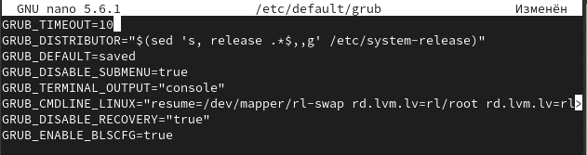
Рисунок 1: Изменение параметра отображения меню
Записали изменения в GRUB2, введя в командной строке grub2-mkconfig > /boot/grub2/grub.cfg.
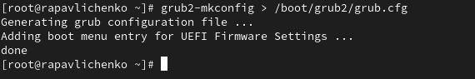
Рисунок 2: Изменения GRUB2
Перезагрузили систему и убедились, что при загрузке мы видим прокрутку загрузочных сообщений..
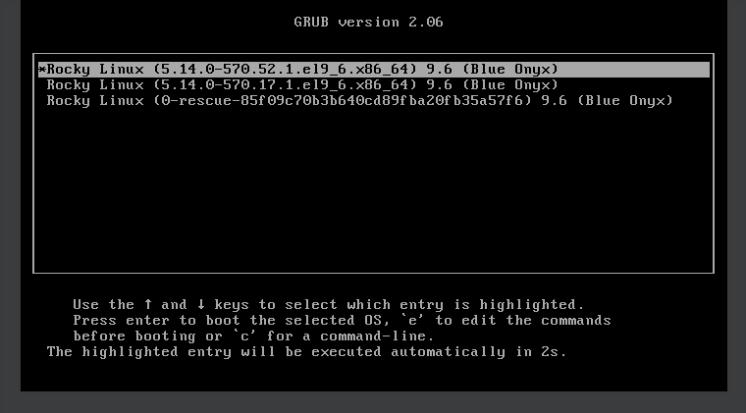
Рисунок 3: Перезагрузка системы
Перегрузили систему. Как только появится меню GRUB, выбрали строку с текущей версией ядра в меню и нажали e для редактирования. Прокрутили вниз до строки, начинающейся с linux ($root)/vmlinuz- и в конце этой строки ввели systemd.unit=rescue.target и удалили опции rhgb и quit. Нажали Ctrl + x для продолжения процесса загрузки. Ввели пароль пользователя root.
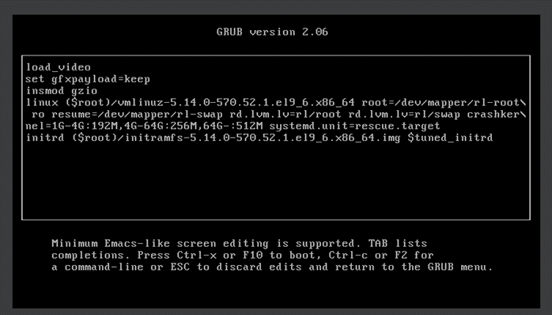
Рисунок 4: Работа с GRUB
Посмотрели список всех файлов модулей, которые загружены в настоящее время командой systemctl list-units
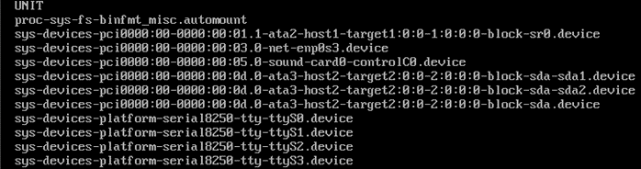
Рисунок 5: Просмотр загрузки файлов модулей
Посмотрели задействованные переменные среды оболочки командой systemctl show-environment. Перезагрузили систему.
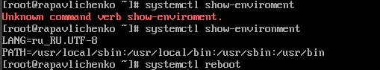
Рисунок 6: Просмотр задействованных переменных среды оболочки
Как только отобразится меню GRUB, ещё раз нажали e на строке с текущей версией ядра, чтобы войти в режим редактора. В конце строки, загружающей ядро, ввели systemd.unit=emergency.target и удалили опции rhgb и quit. Нажали Ctrl + x для продолжения процесса загрузки. Ввели пароль пользователя root.
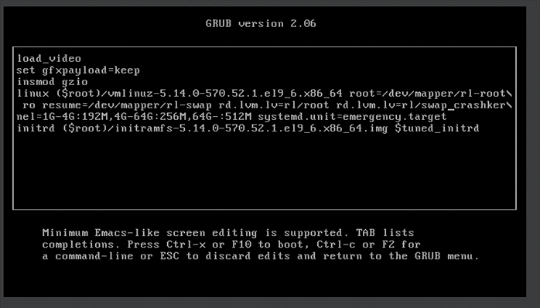
Рисунок 7: Работа с GRUB
После успешного входа в систему посмотрели список всех загруженных файлов модулей командой systemctl list-units. Обратили внимание, что количество загружаемых файлов модулей уменьшилось до минимума
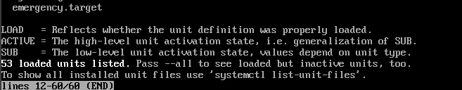
Рисунок 8: Повторный просмотр загрузки файлов модулей
Перезагрузили компьютер. Когда отобразилось меню GRUB, выбрали в меню строку с текущей версией ядра системы и нажали e , чтобы войти в режим редактора. В конце строки, загружающей ядро, ввели rd.break и удалили опции rhgb и quit. Нажали Ctrl + x для продолжения процесса загрузки.
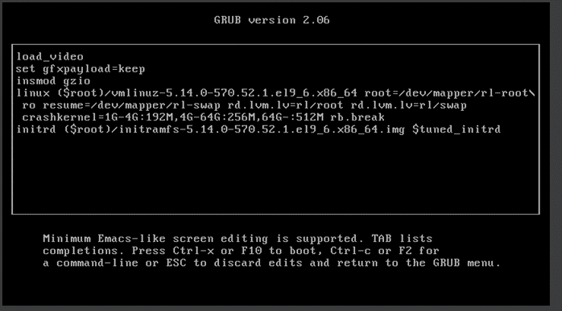
Рисунок 9: Работа с GRUB
Чтобы получить доступ к системному образу для чтения и записи, набрали mount -o remount,rw /sysroot. Сделали содержимое каталога /sysimage новым корневым каталогом, набрав chroot /sysroot. Ввели команду задания пароля: passwd и установили новый пароль для пользователя root
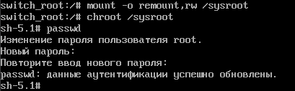
Рисунок 10: Смена пароля root
Загрузили политику SELinux с помощью команды load_policy -i. Вручную установили правильный тип контекста для /etc/shadow. Перезагрузили систему с помощью команды reboot -f и вошли в систему с изменённым паролем для пользователя root.
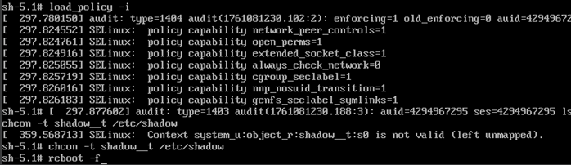
Рисунок 11: Установка правильного типа контекста

3. Контрольные вопросы
- Для применения общих изменений в GRUB2 в Rocky Linux следует изменить файл /etc/default/grub.
- Конфигурационный файл GRUB2, в который мы применяем изменения, называется /etc/default/grub.
- После внесения изменений в конфигурацию GRUB2, чтобы изменения сохранились и воспринялись при загрузке системы, мы должны выполнить команду grub2-mkconfig -o /boot/grub2/grub.cfg.

4. Выводы
Получили навыки работы с загрузчиком системы GRUB2.

Список литературы

